A. 프로젝트 개요
구분 | 작성 내용
서비스명 | 공연추천 웹사이트 (가제 : PlayPick)
서비스 개요 | “PlayPick”은 KOPIS 공연 데이터를 기반으로, 사용자의 취향, 위치, 행동 로그, 공연 인기/최신성을 종합한 개인화 공연 추천 웹서비스이다.  하이브리드 추천 알고리즘을 활용해 사용자에게 맞춤형 공연 Top-N 리스트를 제공하고, 추천 사유와 시각화를 통해 ‘왜 이 공연이 나에게 맞는지’를 이해하기 쉽게 보여준다.
주요 기능 | - KOPIS 공연 데이터 수집/동기화  - KOPIS Open API를 활용한 공연 데이터 자동/수동 동기화  - 개인화 공연 추천  - 사용자 선호 + 위치 + 인기 + 최신성 + 클릭 로그 + 유사 공연을 종합한 Top-N 추천  - 추천 사유 시각화  - 공연 카드에 “선호 장르/배우”, “집 근처 공연”, “비슷한 취향의 유저들이 많이 본 공연” 등 추천 사유 표시  - 공연 상세 정보 및 레이더 차트  - 각 공연의 대중성, 접근성, 취향 일치도 등을 레이더 차트로 표현  - 사용자 선호 및 행동 로그 관리  - 선호 정보 설정/수정, 조회/찜 로그 수집  - 검색 및 필터링 기능  - 장르, 지역, 기간, 키워드 등으로 공연 검색/필터링  - 기본 회원 관리  - 회원가입/로그인/로그아웃, 마이페이지
주요 페이지 구성 | 1) 메인/홈 페이지  - 로그인 유저 기준 개인화 공연 추천 리스트(Top 10) 카드 형태  - “추천 사유” 뱃지/텍스트 표시  - 일부 섹션에 “지금 뜨는 공연”, “마감 임박 공연” 노출  2) 공연 검색/탐색 페이지  - 장르/지역/기간 필터 + 검색 바  - 리스트/카드 형태 결과 출력  3) 공연 상세 페이지  - 공연 정보(제목, 장르, 배우, 장소, 일정, 예매 링크 등)  - 레이더 차트(대중성, 접근성, 취향일치도, 화제성 등) 표시  - “비슷한 공연 추천” 섹션 노출  4) 온보딩/선호 설정 페이지  - 최초 로그인 시, 선호 장르/배우/분위기 태그 선택 화면  - 이후 마이페이지에서 수정 가능  5) 마이페이지  - 내 선호 정보 확인/수정  - 최근 본 공연, 찜한 공연 리스트  6) 관리자/운영용 페이지(간단)  - KOPIS 데이터 수동 동기화 트리거  - 추천 배치 작업(오프라인 점수 계산) 상태 모니터링(필요 시 단순 로그 수준)

1. 문제 정의 (Why)

1.1 핵심 문제 진술
"공연 정보의 홍수 속에서 나에게 맞는 공연을 찾기가 너무 어렵다"

1.2 현황 분석
현재 공연 정보 플랫폼의 한계:
- 정보 과부하 문제
  - 인터파크, 예스24 등 대형 플랫폼에는 매달 수백 개의 공연 정보가 업데이트됨
  - 사용자는 무엇을 봐야 할지 선택 장애를 겪음
  - 단순 인기순/최신순 정렬로는 개인 취향 반영 불가능
- 비효율적인 탐색 경험
  - 여러 사이트를 돌아다니며 장르별로 일일이 검색
  - 원하는 지역/날짜/가격대에 맞는 공연을 찾기 위해 평균 30분 이상 소요
  - 좋아하는 배우의 신작 정보를 놓치는 경우 빈번
- 개인화 부재
  - 기존 서비스는 "모든 사람에게 동일한 추천" 제공
  - 사용자의 거주지, 선호 장르, 과거 관람 이력을 고려하지 않음
  - 20대 대학생과 50대 직장인에게 같은 공연을 노출
- 지역적 접근성 무시
  - 수도권 중심 공연만 부각
  - 지역 거주자는 가까운 공연장 정보를 찾기 어려움
  - "좋은 공연인데 너무 멀어서 포기"하는 사례 다수

1.3 왜 이 프로젝트가 필요한가?

사용자 페인 포인트 (Pain Points):

━━━━━━━━━━━━━━━━━━━━━━━━━━━━━━━━━━━━━━━

1. "주말에 뭐 볼까?" → 검색만 30분, 결정은 못 함

2. "내가 좋아하는 배우가 나오는 공연을 놓쳤다"

3. "집 근처에서 하는 좋은 공연이 있는지 모르겠다"

4. "뮤지컬을 좋아하는데 매번 같은 공연만 추천된다"

5. "예매 마감 임박한 공연을 막판에 발견해서 아쉽다"

━━━━━━━━━━━━━━━━━━━━━━━━━━━━━━━━━━━━━━━

해결책:

━━━━━━━━━━━━━━━━━━━━━━━━━━━━━━━━━━━━━━━

→ AI 기반 개인화 추천 알고리즘으로 "나만의 공연 큐레이터" 제공

→ 위치 기반 필터링으로 "집 근처 공연" 우선 노출

→ 시간 감쇠 알고리즘으로 "최근 관심사" 반영

→ 협업 필터링으로 "비슷한 취향의 사람들이 본 공연" 추천

정량적 근거:

국내 공연 시장 규모: 연간 1.2조원 (2024년 기준)

온라인 공연 예매 비율: 85% 이상

평균 공연 정보 탐색 시간: 1회당 28분

우리의 목표: 탐색 시간을 5분 이내로 단축

2. 목표 설정 (Goal)

2-1. 기본 질문을 통한 목표 구체화
- 누구를 위한 서비스인가?
  - 수도권(우선) 20~30대 공연 입문자 ~ 라이트 관객
(공연은 좋아하지만, “뭘 봐야 할지 모르겠다”는 사용자)
- 무엇을 제공하는가?
  - KOPIS API를 활용해 수집한 공연 정보를 기반으로,
  - 사용자 취향(장르/배우/분위기), 위치, 행동 로그, 공연 인기/최신성을 반영한
개인화 공연 추천 리스트를 제공
- 어떻게 제공하는가?
  - Django 백엔드 + Vue 프론트로 구성된 웹서비스 형태
  - 하이브리드 추천 알고리즘(콘텐츠 기반 + 협업 필터링) 기반의 Top-N 추천 제공
  - 추천 사유를 카드에 시각적으로 표시하고, 상세 페이지에서는 레이더 차트로 공연 매력도를 표현
- 왜 필요한가?
  - 정보 과잉 상태에서 사용자가 “선택 피로”를 느끼는 상황에서,
  - 사용자 개개인에게 맞춘 공연을 큐레이션함으로써
    - 공연 접근성을 높이고
    - 실제 예매/관람으로 이어지는 경험을 돕는다.
- 이미 존재하는 서비스와의 차별점은?
  - 단순 인기/랭킹이 아닌,
    - 최근 클릭/찜 로그, 선호 장르/배우, 위치, 공연 최신성을 통합하여 개인화 점수를 계산
    - 유사 사용자/유사 공연 정보를 활용한 Lite 협업 필터링 적용
    - 추천 사유 및 레이더 차트를 통해 설명 가능한 추천 제공

2-2. SMART 목표 정의
- Specific (명확성)
  - KOPIS 공연 데이터를 활용하여,
사용자별로 Top 10 개인화 공연 추천 리스트를 제공하는 웹서비스를 구축한다.

- Measurable (측정 가능성)
  - 데모 기준:
    - 신규 사용자 가입 후, 3단계 이내(가입 → 선호 선택 → 홈 접속)에서
개인화 추천 리스트가 노출된다.
    - 최소 20명의 테스트 사용자에 대해 추천 결과가 정상적으로 노출될 것.
- Achievable (달성 가능성)
  - 3주 동안 2인 팀이 Django + Vue 기반으로 개발
  - 하이브리드 추천 점수는 가중 합산 방식으로 단순화하여 구현 (완전한 대규모 CF 아님)

- Relevant (관련성)
  - SSAFY 1학기 관통 프로젝트의 목적(웹 풀스택 역량, 데이터/알고리즘 활용, 서비스 기획)을 모두 반영하는 주제로, 교육 목표와 직접적으로 연결된다.

- Time-bound (기한)
  - 프로젝트 시작일로부터 3주 이내에
    - 배포 혹은 로컬 데모 가능한 형태의 MVP를 완성하고,
    - 발표/시연이 가능한 상태로 마무리한다.

3. 사용자 관점의 요구사항 분석

3-1. 기능적 요구사항 (Functional Requirements)
사용자가 이 서비스를 통해 실제로 할 수 있어야 하는 일들:
- 공연 탐색
  - 현재/다가오는 공연 목록을 카드 형태로 탐색할 수 있어야 한다.
  - 장르, 지역, 공연 기간 등으로 필터링 및 정렬이 가능해야 한다.
- 개인화 추천
  - 회원가입/로그인 이후, 사용자의 선호 정보와 행동 로그를 반영한
개인화 공연 추천 리스트를 확인할 수 있어야 한다.
- 추천 사유 확인
  - 추천된 공연 카드에서 “왜 이 공연이 추천되었는지”에 대한 간단한 설명(태그/문장)을 볼 수 있어야 한다.
- 공연 상세 정보 열람
  - 각 공연에 대해 제목, 장르, 출연 배우, 공연장 위치, 공연 기간 등의 상세 정보를 확인할 수 있어야 한다.
  - 레이더 차트 등을 통해 공연의 특성을 한눈에 파악할 수 있어야 한다.
- 사용자 선호 관리
  - 최초 가입 시 선호 장르/배우/분위기를 설정할 수 있고,
  - 이후 마이페이지에서 선호 정보를 수정할 수 있어야 한다.
- 행동 로그 기반 개선
  - 사용자의 조회/클릭/찜 등의 행동이 로그로 저장되고,
  - 다음 추천 결과에 영향을 주는 구조를 갖춰야 한다.

3-2. 비기능적 요구사항 (Non-Functional Requirements)
서비스의 품질/사용성/성능 관련 요구:
- 성능
  - 개인화 추천 API의 응답 시간은 **1초 이내(캐시/사전 계산 기준)**를 목표로 한다.
  - 최대 동시 20명 사용자가 이용해도 치명적인 지연 없이 동작해야 한다.
- 신뢰성 및 안정성
  - 데모/발표 환경에서 서비스가 중단되지 않고, **핵심 유스케이스(가입 → 선호 설정 → 추천 보기)**가 안정적으로 동작해야 한다.
- 보안
  - 사용자 비밀번호는 해시/솔트를 통해 안전하게 저장해야 한다.
  - 인증된 사용자만 개인화 추천, 선호 수정 기능에 접근할 수 있어야 한다.
- 사용성(UX)
  - 복잡한 설명 없이도 3~4개의 화면 안에서 서비스 목적이 이해되어야 한다.
  - PC 환경 기준으로 최적화하되, 모바일에서도 핵심 기능(추천 목록, 상세 보기)은 사용 가능하도록 한다.
- 확장성
  - 추천 가중치/알고리즘 파라미터는 코드 수정 없이 설정 파일 혹은 상수 모듈을 통해 조정 가능해야 한다.
- 유지보수성
  - 백엔드/프론트엔드/추천 로직이 모듈화되어, 각각 독립적으로 수정 가능해야 한다.

번호 | 요구사항명 | 요구사항 상세 | 우선순위
기능적 요구사항
F01 | 공연 데이터  동기화 | KOPIS API를 통해 공연 데이터를 주기적으로(또는 수동으로) 조회 및 DB에 저장한다. | 높음
F02 | 공연 목록 출력 | 저장된 공연 데이터를 카드/리스트 형태로 출력하며, 데이터 변경 시 화면 내용이 반영된다. | 높음
F03 | 개인화 추천 리스트 제공 | 로그인한 사용자에 대해 추천 알고리즘 점수를 계산하여 Top-N 공연 목록을 반환한다. | 높음
F04 | 추천 사유 표시 | 각 추천 공연 카드에 주요 기여 요인(선호 장르, 위치, 인기, 유사 유저 등)을 텍스트/뱃지로 표시한다. | 높음
F05 | 공연 상세 정보 조회 | 공연 카드 선택 시 상세 페이지로 이동하며, 해당 공연의 상세 정보를 제공한다. | 높음
F06 | 공연 레이더 차트 시각화 | 공연 상세 페이지에서 대중성, 접근성, 취향일치도 등 지표를 레이더 차트로 시각화한다. | 중간
F07 | 회원가입/  로그인 | 사용자는 이메일/비밀번호 기반으로 회원가입 및 로그인할 수 있다. | 높음
F08 | 선호 정보  입력 / 수정 | 사용자는 선호 장르/배우/분위기 태그를 최초 가입 시 및 마이페이지에서 설정/수정할 수 있다. | 높음
F09 | 사용자 행동  로그 기록 | 공연 조회/클릭/찜 등의 행동을 UserLog 테이블에 저장한다. | 높음
F10 | 로그 기반  추천 반영 | 저장된 사용자 로그 데이터를 기반으로 클릭/관심 점수(f₁)를 계산하여 추천 점수에 반영한다. | 높음
F11 | 검색 및 필터 기능 | 공연 목록에서 장르, 지역, 기간, 키워드 등의 조건으로 검색/필터링할 수 있다. | 중간
F12 | 유사 공연 추천 | 공연 상세 페이지에서 해당 공연과 유사한 공연 목록(아이템 기반 CF 결과)을 노출한다. | 중간
F13 | KOPIS 동기화 관리(관리자) | 관리자 페이지에서 KOPIS 데이터 동기화를 수동으로 실행하고 결과를 확인할 수 있다. | 낮음
비기능적 요구사항
NF01 | 활성 사용자 | 최대 20명의 사용자가 동시에 안정적으로 활용 가능해야 함 | 높음
NF02 | 동시 사용자 수 | 최대 20명의 활성 사용자가 동시에 접속해도 서비스가 정상 동작해야 한다. | 높음
NF03 | 안정성/가용성 | 데모/발표 시간 동안 서비스 중단 없이 핵심 기능(가입 → 선호 설정 → 추천 보기)이 수행 가능해야 한다. | 높음
NF04 | 보안(인증/인가) | 비밀번호는 해시/솔트 방식으로 저장하며, 인증되지 않은 사용자는 개인화 기능에 접근할 수 없다. | 높음
NF05 | 데이터 무결성 | KOPIS 동기화 과정에서 중복/누락 데이터가 최소화되도록 기본적인 검증 로직을 구현한다. | 중간
NF06 | 사용성(UX) | 신규 사용자가 3~4단계 이내 플로우(가입 → 선호 선택 → 추천 보기)를 직관적으로 수행할 수 있어야 한다. | 중간
NF07 | 반응형 UI(기본) | PC 환경을 우선으로 하되, 모바일 브라우저에서도 추천 목록과 상세 보기 기능이 동작해야 한다. | 중간
NF08 | 확장성(알고리즘 파라미터) | 추천 가중치 및 파라미터는 설정 파일 또는 상수 모듈에서 관리하여, 코드 수정 없이 조정 가능하도록 한다. | 중간
NF09 | 로그 및 모니터링 | 오류 발생 시 원인 파악이 가능하도록 기본적인 서버 로그 및 예외 처리 로직을 갖춘다. | 중간
NF10 | 유지보수성 | 백엔드(장고), 프런트(Vue), 추천 로직 모듈이 계층적으로 분리되어, 각 부분을 독립적으로 수정 가능해야 한다. | 중간

B. 작업 분해 및 계획
- 첨부파일 참고
- 이미지
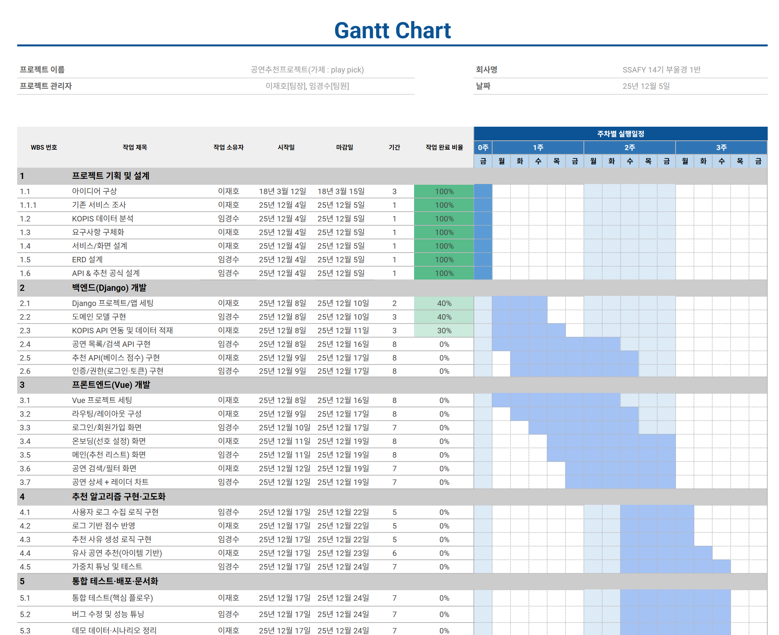

C. 데이터 탐색
데이터명 | 데이터 설명 | 출처 | 수집 방법 | 활용 기능
공연 정보 데이터 | 공연 정보 데이터 총괄 | KOPIS | REST API | - 공연 (상세) 정보 제공  - 실시간 인기 공연 정보 제공
KAKAO  MAP | 카카오 맵 데이터 | KAKAO MAP | REST API | 공연장소 지도 표시
사용자 경험 데이터 | 사용자 경험데이터 | 자체 수집 | REST API | - 사용자 경험 기반 공연 정보 추천  - 사용자 정보 레포트 작성

D. 프로젝트 구조
ERD(추천 알고리즘 반영 DB)
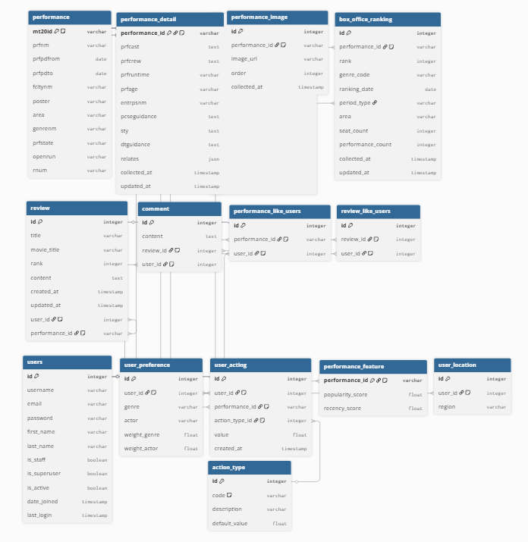

- Use Case Diagram 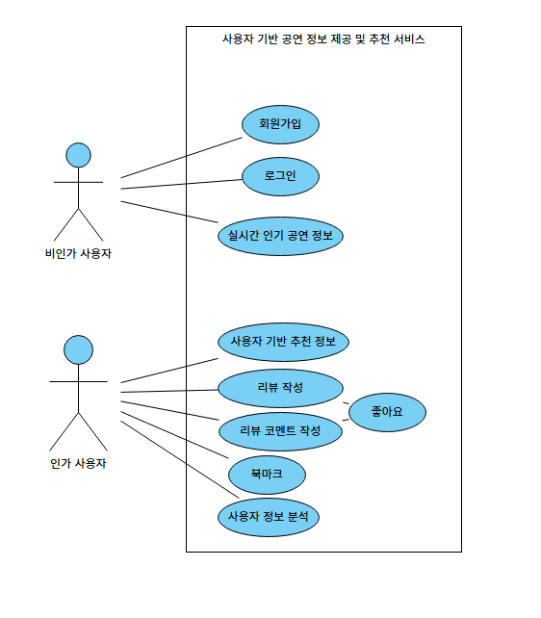

E. 화면 설계

- 화면 목록
페이지명 | 설명 | 주요 기능
메인 페이지 | 메인 페이지 | - 실시간 인기 공연 정보 제공  - (로그인) 사용자 추천 공연 제공
공연 상세 페이지 | 공연별 상세 페이지 | - 공연 상세 정보 표시  - 관련 공연 정보 제공  - 관련 리뷰 제목 노출
전체 공연  목록 페이지 | 전체 공연 목록 페이지 | - 전체 공연 목록 제공
전체 리뷰 페이지 | 전체 리뷰 목록 | - 모든 리뷰 목록 제공
리뷰 상세 페이지 | 리뷰 상세 정보 | - 각 리뷰 상세 정보 제공  - (로그인) 좋아요  - (로그인) 댓글 작성
회원가입 | 회원 가입 페이지 | - 회원 가입에 필요한 form 제공
로그인 | 로그인 페이지 | - 로그인 기능
프로필 페이지 | 프로필 페이지 | - 사용자의 활동 기록  - 사용자의 성향 분석 레포트 제공

- 화면 예시
  - 첫 화면
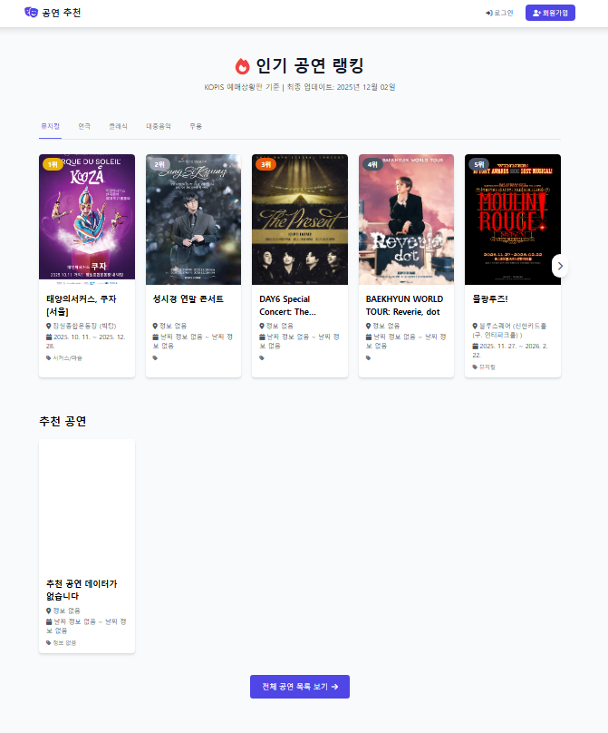

  - 로그인 화면
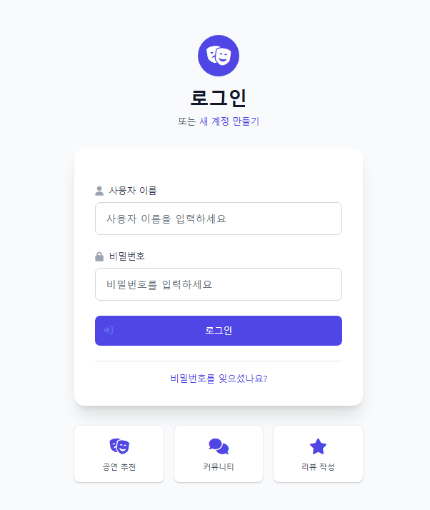

  - 회원가입 화면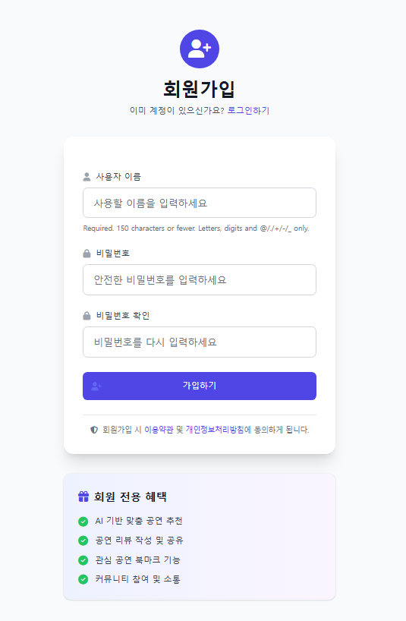

F. API 명세

1. 공연 목록 리스트 조회 API
항목 | 내용
Method | GET
Endpoint | /api/v1/performances/
설명 | 보유 공연 데이터 전체 목록 조회
Request | 없음
Response (예시) | [ {  "id": 1,  "prfnm": "산타와 루돌프",  "prfstate": "공연중",  "prfpdfrom": "2025-10-29",  "prfpdto": "2025-12-29",  "fcltynm": "아띠홀",  "area": "(아띠홀) (인천광역시)",  "genrenm": "뮤지컬",  }, ... ]
인증 필요 여부 | 불필요 (공개 API)

2. 공연 검색 목록 리스트 조회 API
항목 | 내용
Method | GET
Endpoint | /api/v1/filter-genre/
설명 | 공연 데이터 검색 정보 목록 조회
Request | genre | string | 선택 | 공연장르 코드
 | search | string | 선택 | 검색어
Response (예시) | [ {  "id": 1,  "prfnm": "산타와 루돌프",  "prfstate": "공연중",  "prfpdfrom": "2025-10-29",  "prfpdto": "2025-12-29",  "fcltynm": "아띠홀",  "area": "(아띠홀) (인천광역시)",  "genrenm": "뮤지컬",  }, ... ]
인증 필요 여부 | 불필요 (공개 API)

3. Box-office 공연 목록 리스트 조회 API
항목 | 내용
Method | GET
Endpoint | /api/v1/box-office/
설명 | 공연 데이터 실시간 인기 순위 목록 조회
Request | 없음
Response (예시) | [ {  "id": 1,  "rank": 1,  "mt20id": "PF264404",  "poster": "http://www.kopis.or.kr/upload/pfmPoster/  PF_PF264404_250507_153915.jpg",  "Prfnm": "산타와 루돌프",  "prfpdfrom": "2025-10-29",  "prfpdto": "2025-12-29",  "fcltynm": "아띠홀",  "area": "(아띠홀) (인천광역시)",  "genrenm": "뮤지컬",  }, ... ]
인증 필요 여부 | 불필요 (공개 API)

4. 사용자 추천 공연 목록 리스트 조회 API
항목 | 내용
Method | GET
Endpoint | /api/v1/recommands/
설명 | 공연 데이터 사용자 맞춤 추천 목록 조회
Request | 없음
Response (예시) | [ {  "id": 1,  "rank": 1,  "mt20id": "PF264404",  "poster": "http://www.kopis.or.kr/upload/pfmPoster/  PF_PF264404_250507_153915.jpg",  "prfnm": "산타와 루돌프",  "prfpdfrom": "2025-10-29",  "prfpdto": "2025-12-29",  "fcltynm": "아띠홀",  "area": "(아띠홀) (인천광역시)",  "genrenm": "뮤지컬",  }, ... ]
인증 필요 여부 | 필요(로그인 사용자 전용 기능)

5. 로그인 API
항목 | 내용
Method | POST
Endpoint | /api/v1/login/
설명 | 사용자 로그인
Request | JSON  {  "username": "user123",  "password": "password123"  }
Response (예시) | {  "access": "eyJ0eXAiOiJKV1QiLCJhbGciOiJIUzI1NiJ9...",  "refresh": "eyJ0eXAiOiJKV1QiLCJhbGciOiJIUzI1NiJ9..."  }
인증 필요 여부 | 불필요

6. 회원가입 API
항목 | 내용
Method | POST
Endpoint | /api/v1/signup/
설명 | 사용자 회원가입
Request | JSON  {  "username": "user123",  "password": "Password!123",  "email": "user123@example.com",  "first_name": "홍",  "last_name": "길동"  }
Response (예시) | 성공(201 Created)  {  "success": true,  "message": "회원가입 완료",  "user": {  "id": 1,  "username": "user123",  "email": "user123@example.com",  "first_name": "홍",  "last_name": "길동",  "date_joined": "2025-12-05T12:34:56Z"  }  }  실패  {  "success": false,  "message": "이미 존재하는 사용자 이름입니다."  }
인증 필요 여부 | 불필요

7. 로그아웃 API
항목 | 내용
Method | POST
Endpoint | /api/v1/logout/
설명 | 사용자 로그아웃
Request | JSON  {  "refresh": "<refresh_token>"  }
Response (예시) | 성공(200 OK)  {  "success": true,  "message": "로그아웃 완료"  }  실패(토큰이 없거나 유효하지 않은 경우, 401)  {  "success": false,  "message": "유효하지 않은 토큰입니다."  }
인증 필요 여부 | 필요

8. 리뷰 조회 API
항목 | 내용
Method | GET
Endpoint | /api/v1/reviews/
설명 | 전체 리뷰 목록 조회
Request
Response (예시) | {  "count": 123,  "page": 1,  "page_size": 10,  "results": [  {  "id": 1,  "title": "최고의 공연!",  "movie_title": "오페라의 유령",  "rank": 5,  "content": "정말 감동적이었어요.",  "user": {  "id": 2,  "username": "user123"  },  "like_count": 10,  "created_at": "2025-12-05T12:34:56Z"  },  ...  ]  }
인증 필요 여부 | 필요

9. 리뷰 상세 조회 API
항목 | 내용
Method | GET
Endpoint | /api/v1/reviews/<review_id>/
설명 | 리뷰 상세 조회
Request
Response (예시) | {  "id": 1,  "title": "최고의 공연!",  "movie_title": "오페라의 유령",  "rank": 5,  "content": "정말 감동적이었어요.",  "user": {  "id": 2,  "username": "user123"  },  "like_count": 10,  "comments": [  {  "id": 1,  "content": "저도 공감해요!",  "user": {  "id": 3,  "username": "user456"  },  "created_at": "2025-12-05T13:00:00Z"  }  ],  "created_at": "2025-12-05T12:34:56Z"  }
인증 필요 여부 | 필요

10. 리뷰 좋아요 API
항목 | 내용
Method | POST
Endpoint | /api/v1/reviews/<review_id>/like/
설명 | 리뷰 좋아요
Request
Response (예시) | {  "success": true,  "message": "좋아요 추가 완료",  "like_count": 15  }
인증 필요 여부 | 필요

11. 리뷰 좋아요 취소 API
항목 | 내용
Method | Delete
Endpoint | /api/v1/reviews/<review_id>/like/
설명 | 리뷰 좋아요 취소
Request
Response (예시) | {  "success": true,  "message": "좋아요 취소 완료",  "like_count": 15  }
인증 필요 여부 | 필요

12. 댓글 좋아요 API
항목 | 내용
Method | POST
Endpoint | /api/v1/comments/<comment_id>/like/
설명 | 댓글 좋아요
Request
Response (예시) | {  "success": true,  "message": "좋아요 추가 완료",  "like_count": 5  }
인증 필요 여부 | 필요

13. 댓글 좋아요 취소 API
항목 | 내용
Method | Delete
Endpoint | /api/v1/comments/<comment_id>/delete/
설명 | 댓글 좋아요 취소
Request
Response (예시) | {  "success": true,  "message": "좋아요 취소 완료",  "like_count": 5  }
인증 필요 여부 | 필요

14. 북마크 API
항목 | 내용
Method | POST
Endpoint | /api/v1/performances/<mt20id>/bookmark/
설명 | 북마크 설정
Request
Response (예시) | {  "success": true,  "message": "북마크 등록 완료"  }
인증 필요 여부 | 필요
15. 북마크 취소 API
항목 | 내용
Method | DELETE
Endpoint | /api/v1/performances/<mt20id>/bookmark/
설명 | 북마크 설정 취소
Request
Response (예시) | {  "success": true,  "message": "북마크 삭제 완료"  }
인증 필요 여부 | 필요

16. 프로필 페이지 API // 보완필요
항목 | 내용
Method | GET
Endpoint | /api/v1/users/<user_id>/profile/
설명 | 사용자 프로필 페이지
Request
Response (예시) | {  "user": {  "id": 2,  "username": "user123",  "nickname": "홍길동"  },  "activity_summary": {  "reviews_written": 10,  "comments_written": 25,  "likes_given": 40,  "bookmarks": 12  },  "preferences": {  "top_genres": ["뮤지컬", "연극"]  },  "recent_activity": [  {"type": "review", "id": 101, "title": "최고의 공연!"},  {"type": "bookmark", "mt20id": "PF279020", "prfnm": "오페라의 유령"}  ]  }
인증 필요 여부 | 필요

G. 향후 개발 로드맵

1. 추천 알고리즘 고도화
1) 벡터 유사도 분석(Content-based Embedding)
- 구현방안: 공연의 줄거리(Synopsis) 텍스트를 Word2Vec 또는 KoBERT로 임베딩(Vector) 처리, 단순 키워드 매칭을 넘어 맥락(Context) 기반 유사도 산출
- 기대효과: "이별"이라는 단어가 없어도 "헤어짐의 아픔"을 다룬 공연을 찾아내는 등 정교한 의미 기반 추천 가능
2) 컨텍스트 인식 추천(Context-Awareness)
- 구현방안: • 기상청 API 및 사용자 위치(GPS) 연동, "비 오는 날", "현재 내 위치 5km 반경" 등 외부 환경 변수 반영
- 기대효과: 사용자의 현재 상황과 감정에 가장 밀접한 초개인화 서비스 제공

2. 사용자 경험 및 기능 확장 (UX & Features)
- 공연 메이트 찾기(Companion Matching)
- 구현방안: 같은 공연을 예매하려는 유저 간의 1:1 또는 그룹 매칭
- 기대효과: 혼자 관람하기 꺼려하는 사용자의 진입 장벽을 낮추고 커뮤니티 활성화

- 인터랙티브 온보딩(Interactive Onboarding)
- 구현방안: 회원가입 직후 틴더(Tinder) 방식의 스와이프 UI 제공, 포스터 10개를 보여주고 호/불호(Like/Dislike)를 빠르게 수집
- 기대효과 : Cold Start(초기 데이터 부족) 문제 해결 및 가입 직후부터 개인화된 홈 화면 제공
3. 시스템 성능 및 안정성 (Tech & Performance)
- 비동기 배치 처리
- 구현방안 : 대용량 데이터 태깅 및 추천 점수 갱신 작업을 백그라운드 큐(Queue)로 처리, Celery Beat를 이용해 매일 새벽 자동 실행
- 기대효과 : 사용자 트래픽이 몰리는 시간대에도 서버 부하 없이 안정적인 서비스 운영 가능

